INFORMACJA O SYTUACJI NA LOKALNYM RYNKU PRACY W POWIECIE DĄBROWSKIM WEDŁUG STANU
NA KONIEC MARCA 2020 ROKU

Poziom bezrobocia
Na koniec marca 2020 roku w Powiatowym Urzędzie Pracy w Dąbrowie Tarnowskiej zarejestrowanych osób bezrobotnych było 2472. To o 163 osoby mniej niż na koniec analogicznego roku poprzedniego, co oznacza 6,2 procentowy spadek bezrobocia rok do roku. W stosunku do poprzedniego miesiąca bezrobocie spadło o 1,9 punktu procentowego (spadek o 49 osób).
Wykres 1. Bezrobocie w powiecie dąbrowskim w latach 2019 - 2020

Z ogółu zarejestrowanych bezrobotnych na koniec marca 2020 roku stanowiły:
- 83,0% osoby bezrobotne bez prawa do zasiłku (2051 osób),
- 88,6% osoby poprzednio pracujące (2189 osób),
- 73,7% osoby zamieszkałe na wsi (1822 osoby),
- 57,0% kobiety (1408 osób),
- 53,9% osoby długotrwale bezrobotne (1332 osoby),
- 33,3% osoby bez kwalifikacji zawodowych (824 osoby).

Stopa bezrobocia
Na koniec lutego 2020 r. stopa bezrobocia przedstawiała się następująco:
Tabela 1. Stopa bezrobocia
Stopa bezrobocia  LUTY 2020 | porównanie do  lutego 2019 roku | porównanie do  stycznia 2020 roku
powiat dąbrowski – 10,6% | - 0,9% | nie uległo zmianie
województwo małopolskie – 4,4 % | - 0,5% | + 0,1%
Polska – 5,5% | - 0,6% | nie uległo zmianie

Rysunek 1. Stopa bezrobocia według powiatów województwa małopolskiego
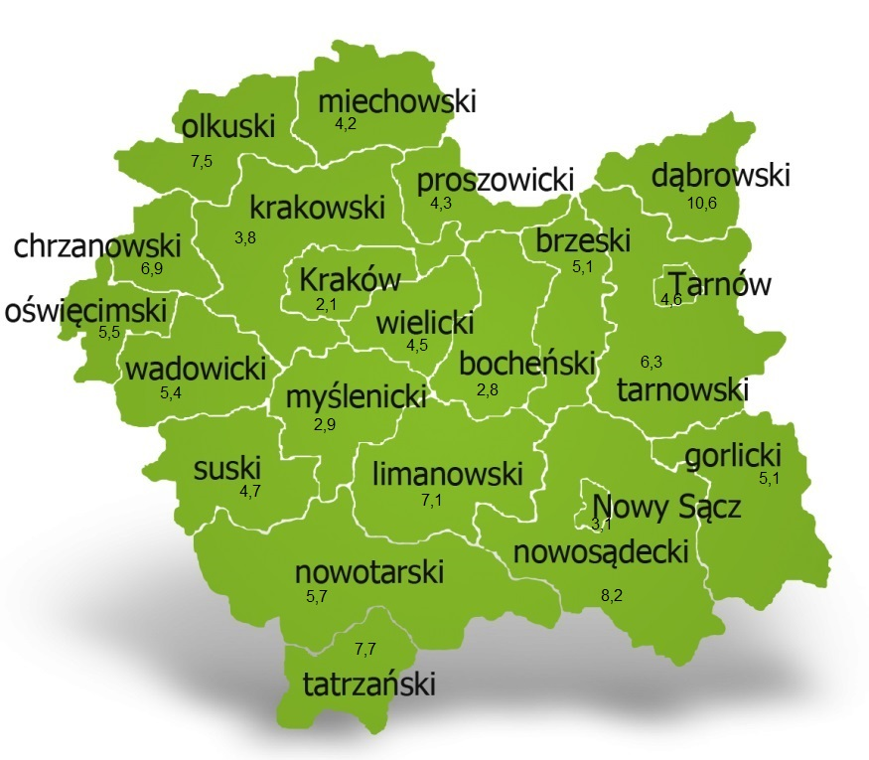
Na koniec lutego 2020 r. spośród 22 powiatów województwa małopolskiego stopa bezrobocia w powiecie dąbrowskim osiągnęła największą wartość 10,6 punków procentowych.

Przepływy bezrobotnych w rejestrach
Na kształt poziomu bezrobocia ma wpływ wielkość i dynamika zmian w napływie i odpływie z bezrobocia. W miesiącu marcu 2020 r. zarejestrowano 235 osób bezrobotnych oraz wyrejestrowano 284 osoby. Oznacza to, że saldo napływu było dodatnie. Spośród zarejestrowanych 11 osób zostało zwolnionych z przyczyn leżących po stronie pracodawcy (przed rokiem było to 4 osoby), zaś 22 osoby dotychczas nie pracowały. Natomiast z pośród osób wyłączonych 159 podjęło pracę.
Wykres 2.Napływ i odpływ bezrobocia w powiecie dąbrowskim

Tabela 2. Wyłączenia z ewidencji według przyczyn
Główne powody wyłączenia z ewidencji |  |  | Marzec 2020
 |  |  | Liczba | Udział
podjęcia pracy |  |  | 159 | 56,0%
w tym | niesubsydiowanej |  | 97 | 34,2%
 | subsydiowanej |  | 62 | 21,8%
 | w tym | prac interwencyjnych | 29 | 10,2%
 |  | robót publicznych | 8 | 2,8%
 |  | podjęcia działalności gospodarczej | 12 | 4,2%
 |  | w ramach refundacji kosztów zatrudnienia bezrobotnego | 8 | 2,8%
 |  | w ramach bonu na zasiedlenie | 5 | 1,8%
 |  | dofinansowania wynagrodzenia skierowanego bezrobotnego powyżej 50 roku życia | 0 | 0,0%
rozpoczęcie szkolenia |  |  | 16 | 5,6%
rozpoczęcie stażu |  |  | 41 | 14,4%
rozpoczęcie prac społecznie użytecznych |  |  | 0 | 0,0%
niepotwierdzenia gotowości do podjęcia pracy |  |  | 18 | 6,3%
dobrowolnej rezygnacji ze statusu bezrobotnego |  |  | 35 | 12,3%

Ofert pracy
W miesiącu marcu 2020 r. Powiatowy Urząd Pracy w Dąbrowie Tarnowskiej miał do dyspozycji 62 miejsca pracy i miejsc aktywizacji zawodowej. Liczba zgłoszonych ofert pracy w porównaniu do poprzedniego miesiąca była mniejsza o 95 miejsc pracy. W stosunku do analogicznego roku poprzedniego liczba miejsc pracy i miejsc aktywizacji zawodowej była mniejsza o 71,2% (mniej o 153 miejsca pracy). W miesiącu marcu 2020 r. miejsca pracy subsydiowanej stanowiły 87,1% (54 miejsca pracy) wszystkich ofert.
Tabela 3. Miejsca pracy i miejsca aktywizacji zawodowej
Wyszczególnienie |  | marzec  2019 | marzec  2020 | różnica w liczbach | różnica w %
Miejsca pracy i miejsca aktywizacji zawodowej |  | 215 | 62 | -153 | -71,2%
w tym | subsydiowane | 149 | 54 | -95 | -63,8%
 | niesubsydiowane | 66 | 8 | -58 | -87,9%
Wykres 3. Miejsca pracy i miejsca aktywizacji zawodowej 2020 roku

Struktura bezrobotnych
Na koniec marca wśród bezrobotnych najliczniejsza grupa legitymowała się wykształceniem zasadniczym zawodowym (34,5%) oraz policealnym i średnim zawodowym (21,2%). Osoby w wieku produkcyjnym mobilnym (18-44 lata) stanowiły 74,1% zarejestrowanych. Znaczna część osób posiadała niewielkie doświadczenie zawodowe liczone stażem pracy do 5 lat (21,2% bezrobotnych posiadało staż pracy do 1 roku, a 33,5% od 1 do 5 lat). Bezrobotni bez stażu stanowili 11,4% zarejestrowanych osób bezrobotnych.

Tabela 4. Struktura bezrobotnych według wieku
Poziom wykształcenia | marzec 2020 r.
 | Liczba | Udział %
wyższe | 308 | 12,5%
policealne i średnie zawodowe | 524 | 21,2%
średnie ogólnokształcące | 301 | 12,2%
zasadnicze zawodowe | 852 | 34,5%
gimnazjalne i poniżej | 487 | 19,7%
RAZEM | 2472 | 100%

Tabela 5. Struktura bezrobotnych według wykształcenia
Wiek | marzec 2020 r.
 | Liczba | Udział %
18-24 | 484 | 19,6%
25-34 | 819 | 33,1%
35-44 | 530 | 21,4%
45-54 | 341 | 13,8%
55-59 | 194 | 7,8%
60 lat i więcej | 104 | 4,2%
RAZEM | 2472 | 100%

Tabela 6. Struktura bezrobotnych według stażu pracy
Staż pracy ogółem | marzec 2020 r.
 | Liczba | Udział %
do 1 roku | 525 | 21,2%
1-5 | 827 | 33,5%
5-10 | 398 | 16,1%
10-20 | 262 | 10,6%
20-30 | 133 | 5,4%
30 lat i więcej | 44 | 1,8%
bez stażu | 283 | 11,4%
RAZEM | 2472 | 100%

Tabela 7. Struktura bezrobotnych według czasu pozostawania bez pracy
Czas pozostawania bez pracy w miesiącach | marzec 2020 r.
 | Liczba | Udział %
do 1 | 218 | 8,8%
1-3 | 440 | 17,8%
3-6 | 394 | 15,9%
6-12 | 421 | 17,0%
12-24 | 386 | 15,6%
powyżej 24 | 613 | 24,8%
RAZEM | 2472 | 100%

Osoby w szczególnej sytuacji na rynku pracy
Na koniec marca spośród osób będących w szczególnej sytuacji na rynku pracy najliczniejszą grupę stanowili długotrwale bezrobotni – 53,9% ogółu (1332 osoby). Bezrobotni do 30 roku życia stanowili 37,7% (933 osoby), a powyżej 50 roku życia 18,8% (465 osób). Wśród osób bezrobotnych będących w szczególnej sytuacji znaczny był także udział osób sprawujących opiekę na co najmniej jednym dzieckiem do 6 roku życia – 25,2% (622 osoby). Osoby bezrobotne niepełnosprawne stanowiły 4,2% (104 osoby).
Wykres 4. Bezrobotni w szczególnej sytuacji na rynku pracy

Kobiety
Według stanu na dzień 31 marca 2020 r. zarejestrowanych było 1408 kobiet, co stanowi 57% ogółu bezrobotnych. Liczba bezrobotnych kobiet spadła o 20 osób. W miesiącu marcu 2020 r. zarejestrowano 105 kobiet, co stanowi 44,7% ogółu nowo zarejestrowanych, a wyłączono z ewidencji 125 kobiet, co stanowi 44,0% ogółu wyłączonych. Liczba kobiet bez prawa do zasiłku 1181 tj. 47,8% ogółu bezrobotnych.

Bezrobocie w gminach na terenie powiatu dąbrowskiego.
Na terenie powiatu dąbrowskiego występuje duże przestrzenne zróżnicowanie natężenia poziomu bezrobocia. Poniższy wykres przedstawia zróżnicowanie zarejestrowanych osób bezrobotnych według miejsca zamieszkania z podziałem na poszczególne gminy.
Wykres 5. Bezrobocie w gminach powiatu dąbrowskiego

W ogólnej liczbie zarejestrowanych udział w poszczególnych samorządach jest różny. Według stanu na dzień 31 marca 2020 r. najwięcej zarejestrowanych osób bezrobotnych pochodzi z terenów miasta i gminy Dąbrowa Tarnowska – 884 (35,8 %) oraz miasta i gminy Szczucin – 635 osób (25,7% ogółu bezrobotnych). Najmniej zaś gminy: Bolesław – 79 osób (3,2%) oraz Gręboszów – 87 osób (3,5% ogółu bezrobotnych).

Poszukujący pracy
Poza ogólną liczbą bezrobotnych Powiatowy Urząd Pracy obsługuje jeszcze osoby, które są ewidencjonowane jako poszukujące pracy. Na koniec marca 2020 roku w PUP w Dąbrowie Tarnowskiej, jako poszukujący pracy zarejestrowanych było 20 osób (w tym kobiet 15). Spośród których 10 osób to niepełnosprawni niepozostający w zatrudnieniu.

Napływ cudzoziemców do powiatu dąbrowskiego
W miesiącu marcu 2020 r. Powiatowy Urząd Pracy w Dąbrowie Tarnowskiej zarejestrował 3 oświadczenia o zamiarze powierzenia wykonywania pracy cudzoziemcowi – Obywatelowi Republiki Armenii, Republiki Białorusi, Republiki Gruzji, Republiki Mołdawii, Federacji Rosyjskiej lub Ukrainy. Ponadto do urzędu wpłynęło 6 wniosków o wydanie zezwolenia na pracę sezonową cudzoziemców. W miesiącu marcu 2020 roku wydano 1 zezwolenie na pracę sezonową.
Wykres 6. Napływ cudzoziemców do powiatu dąbrowskiego

Bezrobocie w powiecie dąbrowskim w 2020 roku
Miesiąc | Liczba bezrobotnych ogółem | Liczba bezrobotnych kobiet | Napływ | Odpływ | Liczba ofert pracy | Stopa bezrobocia  (w %)
styczeń | 2524 | 1446 | 385 | 229 | 66 | 10,6%
Luty | 2521 | 1428 | 300 | 303 | 157 | 10,6%
Marzec | 2472 | 1408 | 235 | 284 | 62 | 10,4%
Kwiecień
Maj
Czerwiec
lipiec
Sierpień
Wrzesień
Październik
listopad
grudzień

